Методы, формы организации деятельности учащихся, средства

Если мы будем учить сегодня так, как мы учили вчера, мы украдем у наших детей завтра».
Джон Дьюи
Современное образование немыслимо без современных средств обучения.
Отвечают особенностям новых стандартов следующие образовательные технологии:
технологии личностно-ориентированного развивающего образования на основе системно-деятельностного подхода
Преимущества деятельностного метода обучения
Может применяться при изучении любого предмета
Органично сочетается с различными современными образовательными технологиями
Обеспечивает включение детей в деятельность
Создаёт благоприятные условия для разноуровневого обучения
Обеспечивает прохождение всех необходимых этапов усвоения понятий
Способствует формированию ключевых компетентностей учащихся:
- готовность к разрешению проблем,
- технологическая компетентность,
- готовность к самообразованию,
- готовность к использованию информационных ресурсов,
- готовность к социальному взаимодействию,
- коммуникативная компетентность.

В своей профессиональной деятельности я и применяю данные современные образовательные технологии.
Проектная деятельность
Данная технология подразумевает триаду действий учащихся при поддержке и направляющей функции учителя: замысел-реализация-продукт, а также прохождение следующих этапов деятельности:
- Принятие решения о выполнении какой-либо деятельности (подготовка к каким-либо мероприятиям, исследования, изготовление макетов и др.).
- Формулирование цели и задач деятельности.
- Составление плана и программы.
- Выполнение плана.
- Презентация готового продукта.
Продуктом проектной деятельности моих учеников являются: подготовка различных плакатов, памяток, моделей, организация и проведение выставок, викторин, конкурсов, спектаклей, проведение мини-исследований, предусматривающих обязательную презентацию полученных результатов
Информационные и коммуникационные технологии
Информатизация образования – это приведение системы образования в соответствие с потребностями и возможностями информационного общества.
В качестве ведущих направлений использования ИКТ на начальной ступени обучения выступают следующие:
  - формирование первичных навыков работы с информацией – её поиска и сортировки, упорядочивания и хранения;
  - освоение информационных и коммуникационных средств как одного из основных инструментов деятельности, приобретения навыков работы с общепользовательскими инструментами(прежде всего, с текстовым редактором и редактором презентаций, ); различными мультимедийными источниками; некоторыми инструментами коммуникации (с Интернетом).

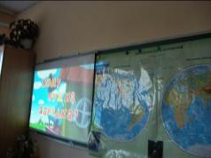
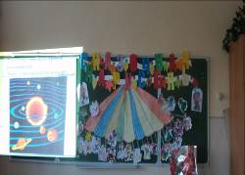

Технология проблемно-диалогического обучения
Данная технология представляет собой один из самых эффективных способов введения нового знания и предполагает следующие этапы урока:
- создание проблемной ситуации,
- формулирование учебной проблемы,
- актуализация имеющихся знаний для решения учебной проблемы,
- поиск решения проблемы, открытие нового знания,
- применение нового знания,
- выражение решения в виде словесного тезиса, схемы, таблицы, художественного образа и т. д.
Почти все мои рабочие уроки содержат данные этапы. Обязательно урок заканчивается рефлексией (самооценка, взаимооценка).Эта технология привлекла меня новыми возможностями построения любого урока, где ученики не остаются пассивными слушателями и исполнителями, а превращаются в активных исследователей учебных проблем. Учебная деятельность становится творческой. Дети лучше усваивают не то, что получат в готовом виде и зазубрят, а то, что открыли сами и выразили по-своему. Чтобы обучение по этой технологии не потеряло смысла принципа научности, выводы учеников обязательно подтверждаю и сравниваю с правилами, теоретическими положениями учебников, словарных и энциклопедических статей.

Технология работы с текстом
Использование данной технологии позволяет максимально эффективно обучать школьников самостоятельному чтению и создавать условия для развития важнейших коммуникативных умений.
Цель технологии – полное понимание текстов.
Полное понимание текста это вычитывание трех видов текстовой информации:
- фактуальной (о чем в тексте сообщается в явном виде);
- подтекстовой (о чем в тексте сообщается в неявном виде, читается «между строк»);
- концептуальной (основная идея текста, его главные смыслы).
Данную технологию применяю на уроках литературного чтения, окружающего мира, при решении текстовых задач и т.д.

Технология развития критического мышления
Позволяет развивать критическое мышление учащихся при организации их работы с различными источниками информации (специально написанные тексты, параграфы учебника, видеофильмы, рассказы учителя и т.д.).
Мотивацию учащихся к изучению нового материала осуществляю, привлекая своих учеников к самостоятельному полаганию, рефлексии, а так же, организуя коллективную, парную и индивидуальную работу на уроке.
Цель технологии: научить ученика самостоятельно мыслить, осмысливать, определять главное, структурировать и передавать информацию, чтобы другие узнали о том, что нового он открыл для себя.
Использую на уроках и во внеурочной деятельности некоторые приемы развития критического мышления:
- приём «Чтение с остановками»;
- приём «Взаимовопрос»;
- приём «Корзина идей»;
- приём «Составление синквейнов»;
- интеллектуальная разминка;
- написание творческих работ;
- кластер;
- «Верно – неверно».
Эти приемы использую на уроках русского языка, литературного чтения, математики, окружающего мира. Применение их на уроках позволяет получить очень хороший результат, поскольку используются разные источники информации, задействованы различные виды памяти и восприятия. Письменное фиксирование информации позволяет лучше запоминать изученный материал.
Уроки, выстроенные по технологии "критического мышления", побуждают детей самим задавать вопросы и активизируют к поиску ответа.

Игровые технологии
Позволяют развивать все виды универсальной деятельности младших школьников:
- осваиваются правила поведения и роли в группе;
- рассматриваются возможности самих групп;
- приобретаются навыки совместной коллективной деятельности, отрабатываются индивидуальные характеристики учащихся, необходимые для достижения поставленных игровых целей;
- накапливаются культурные традиции, внесенные в игру участниками, учителями, привлеченными дополнительными средствами – наглядными пособиями, учебниками, компьютерными технологиями и др.
Ученики начальной школы – это маленькие дети, поэтому я считаю целесообразным применять данную технологию
В процессе игры у учащихся вырабатывается привычка сосредотачиваться, мыслить самостоятельно, развивается внимание, стремление к знаниям. Учащиеся не замечают, что в ходе игры они учатся: познают, запоминают новое, ориентируются в необычных ситуациях, развивают навыки, фантазию. Даже самые пассивные из учеников включаются в игру с огромным желанием.
Использование современных образовательных технологий на уроках позволяет мне формировать умения и навыки работы с информацией:
- находить, осмысливать, использовать нужную информацию;
- анализировать, систематизировать, представлять информацию в виде схем, таблиц, графиков.
- сравнивать исторические явления и объекты, при этом самостоятельно выявлять признаки или линии сравнения;
- выявлять проблемы, содержащиеся в тексте, определять возможные пути решения, вести поиск необходимых сведений, используя различные источники информации.

Здоровьесберегающая технология.
Здоровьесберегающие технологии обеспечивают школьнику возможность сохранения здоровья за период обучения в школе, формируют у него необходимые знания, умения и навыки по здоровому образу жизни и применение полученных знаний в повседневной жизни. Здоровьесберегающие технологии применяются на всех этапах урока, поскольку предусматривают чёткое чередование видов деятельности. Для того, чтобы дети не уставали на уроке, я провожу физкультминутки и специальные упражнения для снятия напряжения с мышц опорно-двигательного аппарата, упражнения для рук и пальцев, упражнения для формирования правильного дыхания, упражнения для укрепления мышц глаз и улучшения зрения.

Технологии дифференцированного обучения.
Обучение детей, разных не только по уровню подготовки, но даже по учебным возможностям — это сложная задача, стоящая перед учителем. И решить её невозможно без дифференцированного подхода к обучению. Свои уроки я строю с учетом индивидуальных возможностей и способностей учащегося, использую трехуровневые задания, в том числе и контрольные работы. У меня появляется возможность дифференцированно помогать слабому ученику и уделять внимание сильному. Сильные учащиеся утверждаются в своих способностях, слабые получают возможность испытывать учебный успех, повышается уровень мотивации учения. Учащиеся с удовольствием выбирают варианты заданий, соответствующие своим способностям и пытаются выполнять задания 1-го и 2-го уровней. Они ощущают себя успешными и уверенными; возрастает степень их психологического комфорта на уроках.
Использование современных образовательных технологий на уроках позволяет мне формировать умения и навыки работы с информацией:
- находить, осмысливать, использовать нужную информацию;
- анализировать, систематизировать, представлять информацию в виде схем, таблиц, графиков.
- сравнивать исторические явления и объекты, при этом самостоятельно выявлять признаки или линии сравнения;
- выявлять проблемы, содержащиеся в тексте, определять возможные пути решения, вести поиск необходимых сведений, используя различные источники информации.

В своей работе применяю такие основные формы организации деятельности учащихся:
- фронтальная работа
- групповая работа (в том числе и разновозрастная)
- парная работа
- индивидуальная работа

Использование фронтальной работы приемлемо при рефлексии, при определении той или иной общей для всего ученического коллектива учебной задачи, при коллективном планировании или моделировании процесса сложного исследования, в начале обучения универсальным учебным действиям, при выполнении роли связки между остальными формами учебной деятельности.
Коллективно-распределительная деятельность реализуется через групповую и парную работу, так как в процессе взаимодействия между школьниками происходит распределение ролей при решении учебной задачи. Такая совместная деятельность способствует развитию творческой личности и развитию ребенка вообще. Она решает несколько задач (по Д.Джонсону):
- понимание каждым учащимся того, что он не сможет достичь успеха один, если успеха не достигнут остальные;
- развитие коммуникативных способностей, умения помогать друг другу в выполнении задач как учебных, так и жизненных;
- воспитание ответственности за персональный вклад в коллективный результат;
- формирование действия самооценки и взаимооценки при подведении итога результатов работы всего коллектива и своего собственного.
Групповая работа даёт возможность всем детям практически одновременно высказываться, говорить, принимать активное участие в решении учебных задач. Именно в таком маленьком коллективе каждый принимает активное участие в учебном процессе, чувствует безопасность, так как не заметен для публики, не так уязвим для критики, освобождается от страха, стремится к успеху, чувствует ответственность. Групповая работа почти равномерно распределяет ответственность за свои действия каждого члена группы. В «небольших» группах трудно спрятаться, тем более при подведении итога работы группы будет оценено участие каждого сами же детьми.
Групповая работа - шаг к индивидуализации обучения. Ученик, решая общие задачи, готовит себя к решению задач индивидуально (ставить перед собой учебную задачу, планировать свою учебную деятельность, анализировать, моделировать, контролировать и оценивать).
Я считаю, что в 1-2 классах следует мотивировать учащихся к работе в группах. В 3-4 классах способствовать переходу к индивидуальной форме. В течение первых двух лет нужно научиться сотрудничеству, умению высказать свою точку зрения, умению анализировать, выполнять аналитическую работу, давать оценку своим товарищам. Когда ребёнок научится этому в коллективе, он должен перенести это умение на индивидуальную учебную, а потом любую деятельность.

Правильная организация учебной деятельности на уроке способствует развитию творческого потенциала школьника, создает основу для самостоятельного успешного усвоения им новых знаний, умений, компетенций, видов и способов деятельности, формированию активной жизненной позиции.

Средства обучения
К визуальным средствам обучения относятся:
- Естественные предметы и объекты в природной и искусственной среде (гербарии, коллекции).
- Карты, схемы, диаграммы, модели, дорожные знаки, математические символы, наглядные пособия.
Диафильмы, диапозитивы, кинофильмы, видеофильмы
Рационально сочетаю компьютерную технику, ИКТ с другими средствами обучения, не преувеличиваю значимость использования новых информационных технологий. Они, несмотря на высокую эффективность, не могут заменить живое слово учителя, общение, недооценка которых может привести к сдерживанию развития личности.

Печатное слово - учебник, доп. пособия; наглядные средства - картины, схемы, таблицы, видео, мультимедиа, опыт, натуральные объекты.
Практический показ способов деятельности - показ опыта работы, образцов способа
решения, задач, составление плана, алгоритма, аннотации и т.д.

Приложение
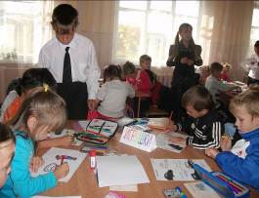
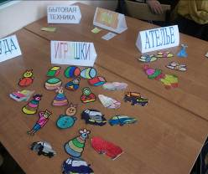

Разновозрастная форма работы Продукт урока
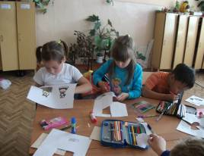
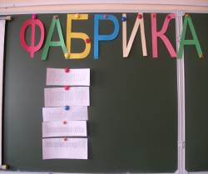

Проект «Фабрика» 1 класс
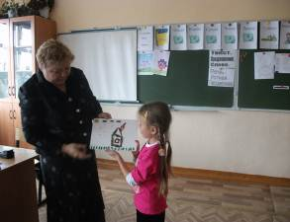
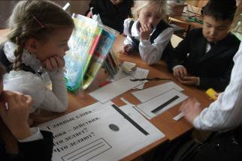

Защита индивидуальных проектов Проект «Предложение».

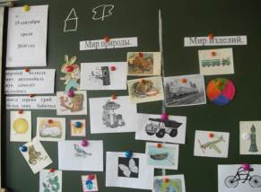
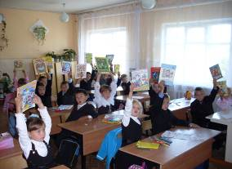

Классификация 1 класс Проект «Моя любимая книга»
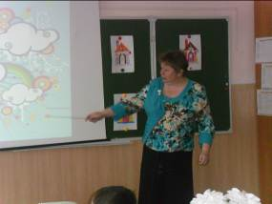
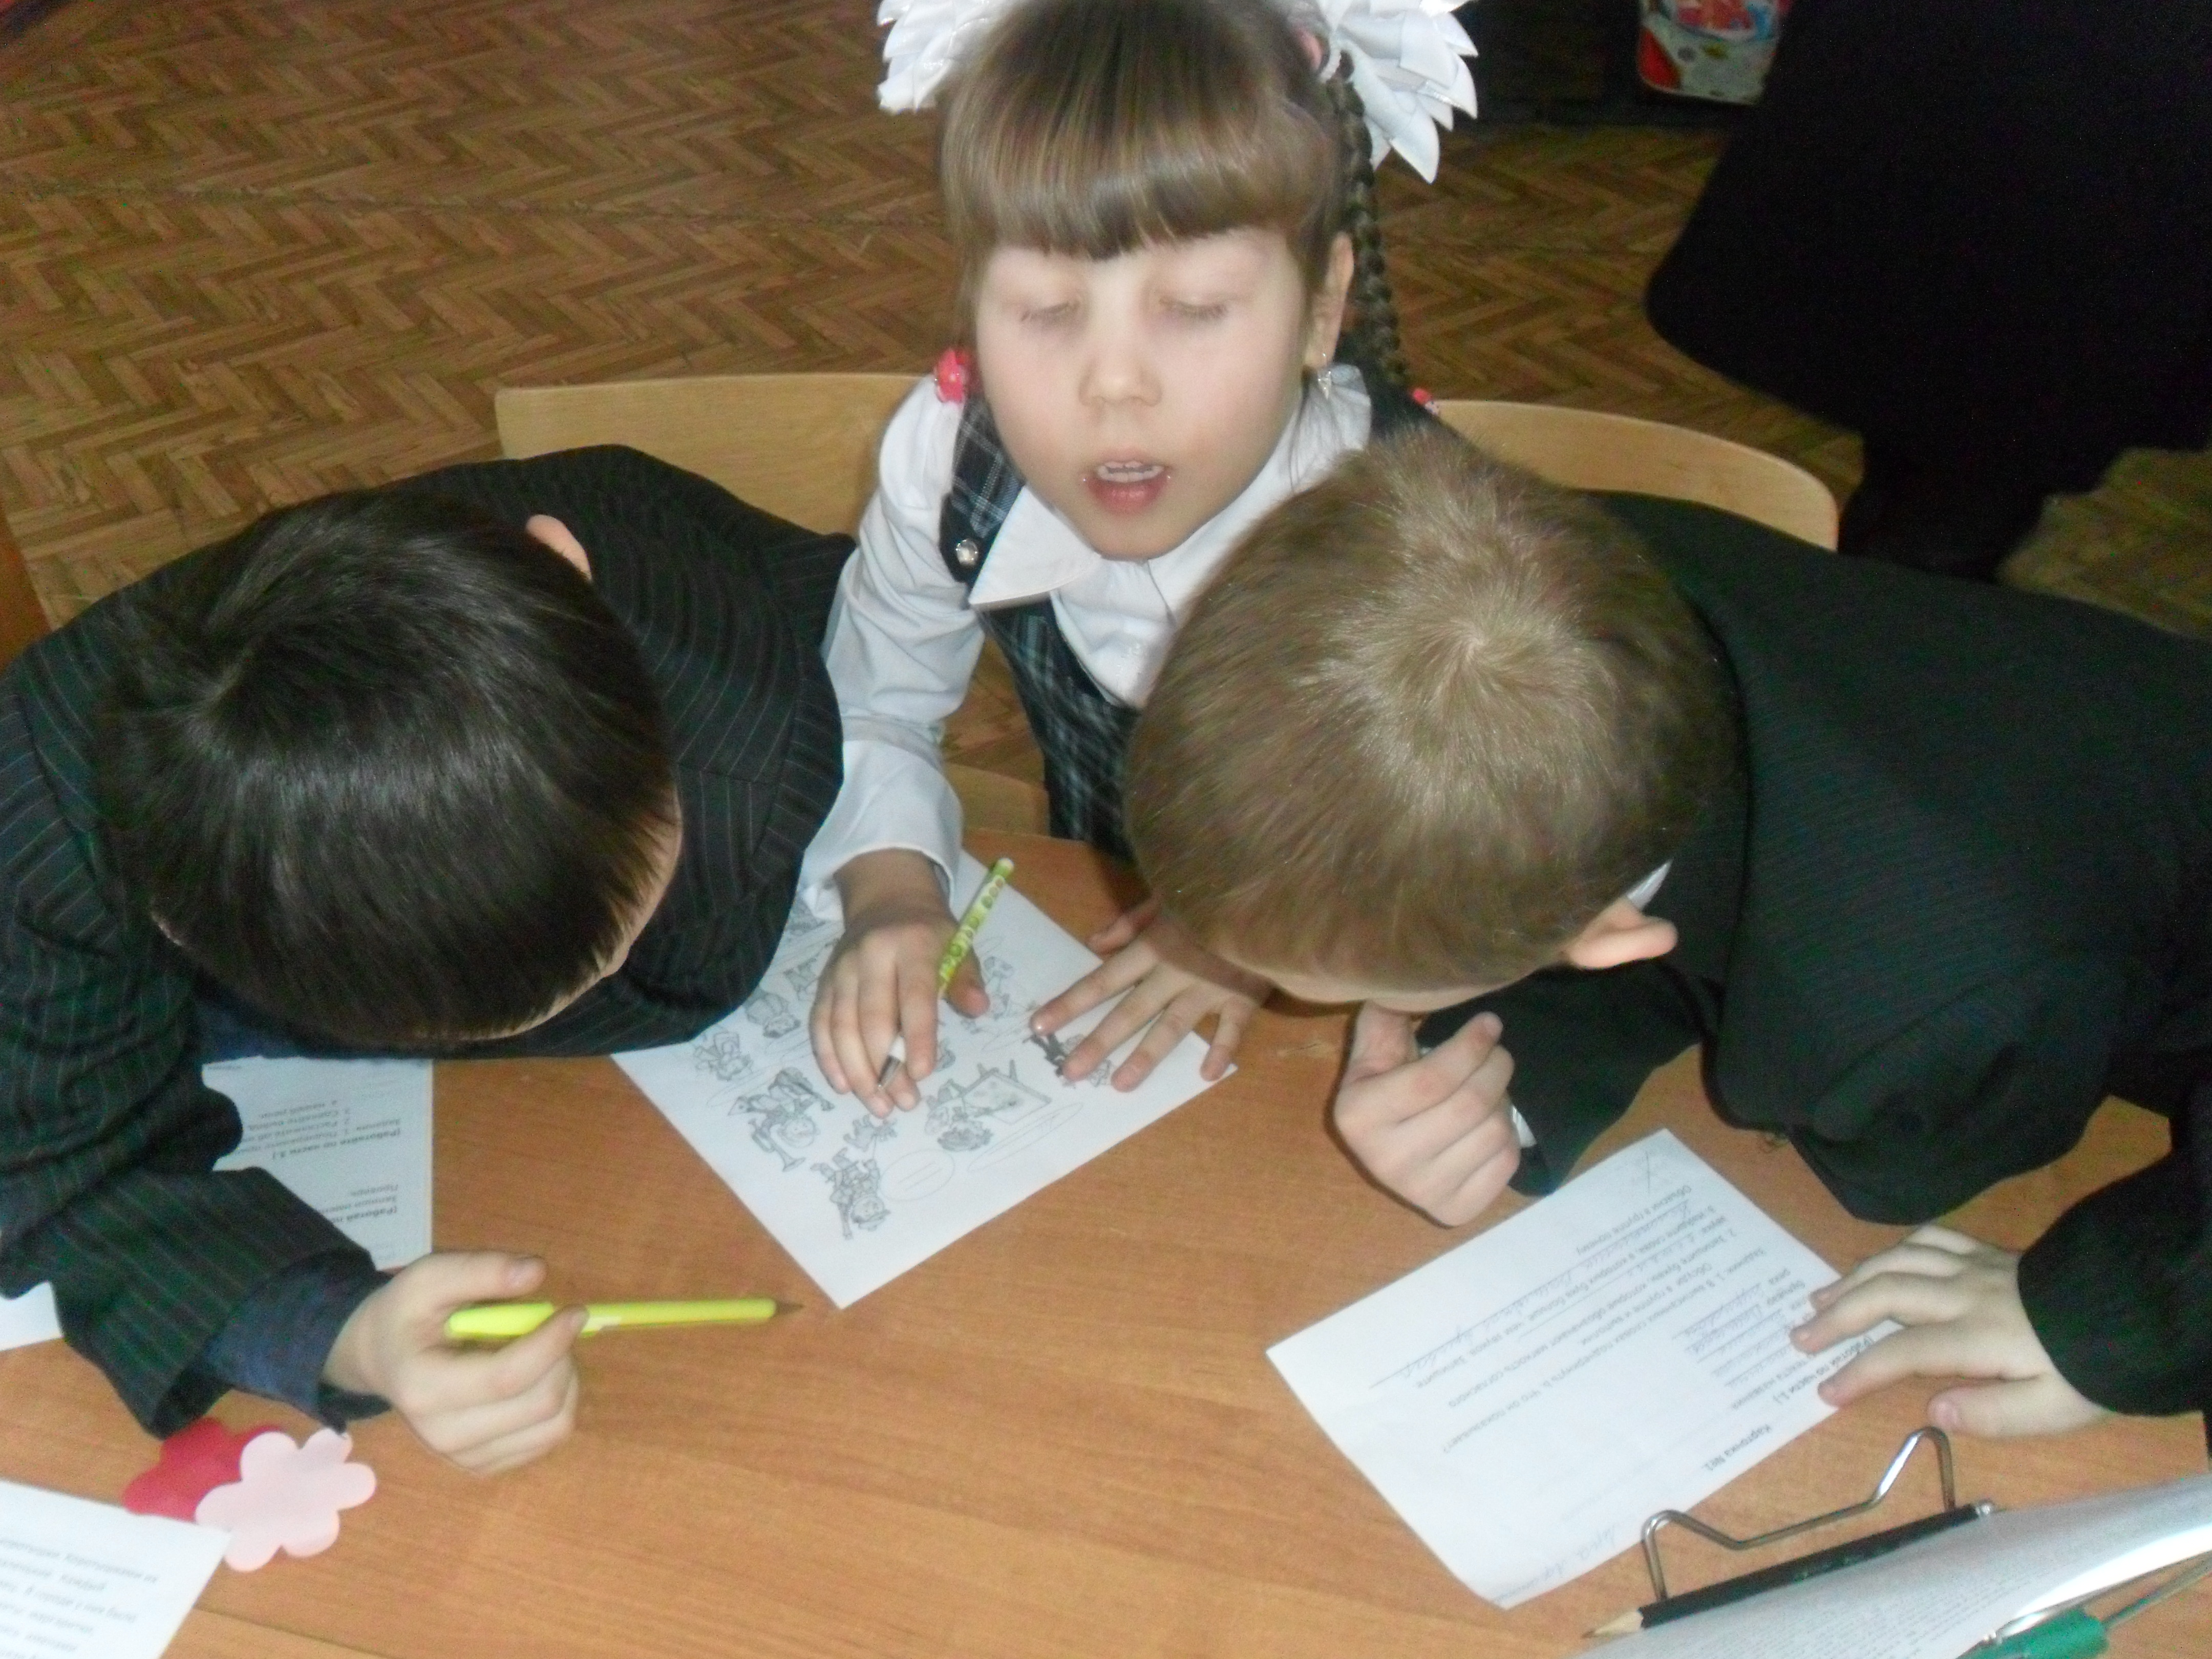

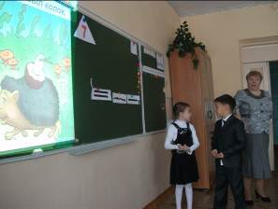
Проект «Построим дом» Урок «Путешествие в цветочный город»

Моделирование предложений.

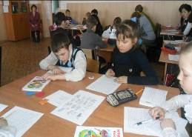

Работа с текстом
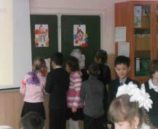

Технология проблемно-диалогического обучения

